

Федеральное государственное автономное образовательное

учреждение высшего образования

«Национальный исследовательский университет ИТМО»

Факультет программной инженерии и компьютерной техники

Направление подготовки: 09.03.04 – Системное и прикладное программное обеспечение

Дисциплина «Основы профессиональной деятельности»

**Отчёт по лабораторной работе №4**

**Вариант - 15551**

Выполнил

Линейский Аким Евгеньевич

P3115

Проверил

Блохина Елена Николаевна

Санкт - Петербург 2025

# Содержание

1. Содержание 2
2. Задание 2
3. Ход работы 3

Текст исходной программы: 4

Назначение программы и реализуемая ею функция: 4

Область представления: 4

Область допустимых значений: 4

Расположение в памяти ЭВМ программы, исходных данных и результатов: 5

1. Трассировка программы 5
2. Вывод 6

# Задание

По выданному преподавателем варианту №15551 восстановить текст заданного варианта программы и подпрограммы (программного комплекса), определить предназначение и составить его описание, определить область представления и область допустимых значений исходных данных и результата, выполнить трассировку программного комплекса.

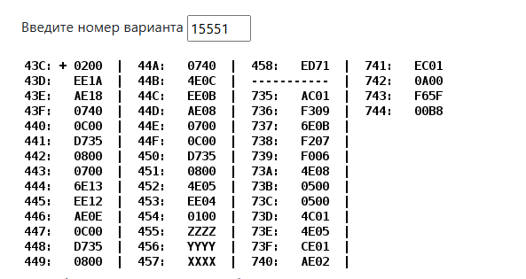

# Ход работы

## Текст исходной программы:

|  |  |  |  |
| --- | --- | --- | --- |
| **Адрес** | **Код команды** | **Мнемоника** | **Комментарии** |
| 43C | 0200 | CLA | 0 -> AC |
| 43D | EE1A | ST IP+1A | AC -> (458) |
| 43E | AE18 | LD IP+18 | X -> AC |
| 43F | 0740 | DEC | AC+ ~0 -> AC |
| 440 | 0C00 | PUSH | AC -> -(SP) |
| 441 | D735 | CALL 735 | IP->(SP-), 735->IP |
| 442 | 0800 | POP | (SP)+ -> AC |
| 443 | 0700 | INC | AC+1 -> AC |
| 444 | 6E13 | SUB IP+13 | AC – (458) -> AC |
| 445 | EE12 | ST IP+12 | AC -> (458) |
| 446 | AE0E | LD IP+E | (Z) -> AC |
| 447 | 0C00 | PUSH | AC -> -(SP) |
| 448 | D735 | CALL 735 | IP->(SP-), 735->IP |
| 449 | 0800 | POP | (SP)+1 -> AC |
| 44A | 0740 | DEC | AC + ~0 -> AC |
| 44B | 4E0C | ADD IP+C | AC + (458) -> AC |
| 44C | EE0B | ST IP+B | AC -> (458) |
| 44D | AE08 | LD IP+8 | (Y) -> AC |
| 44E | 0700 | INC | AC + 1 -> AC |
| 44F | 0C00 | PUSH | AC -> -(SP) |
| 450 | D735 | CALL 735 | IP -> (SP-), 735 ->IP |
| 451 | 0800 | POP | (SP)+ -> AC |
| 452 | 4E05 | ADD IP+5 | AC+(458) -> AC |
| 453 | EE04 | ST IP+5 | AC -> (458) |
| 454 | 0100 | HLT | Останов |

## Код исходной подпрограммы

|  |  |  |  |
| --- | --- | --- | --- |
| **Адрес** | **Код команды** | **Мнемоника** | **Комментарии** |
| 735 | AC01 | LD &1 | &1 -> AC |
| 736 | F309 | BPL IP+9 | Переход если плюс -> 740 |
| 737 | 6E0B | SUB IP+B | AC- (743) ->AC |
| 738 | F207 | BMI IP+7 | Переход если минус -> 740 |
| 739 | F006 | BEQ IP+6 | Переход если равенство -> 740 |
| 73A | 4E08 | ADD IP+8 | AC+ (743) -> AC |
| 73B | 0500 | ASL | Арифметический сдвиг влево |
| 73C | 0500 | ASL | Арифметический сдвиг влево |
| 73D | 4C01 | ADD &1 | AC + (&1) -> AC |
| 73E | 4E05 | ADD IP+5 | AC + (744) -> AC |
| 73F | CE01 | JUMP IP+1 | 741->IP |
| 740 | AE02 | LD IP+2 | (743) -> AC |
| 741 | EC01 | ST &1 | AC -> &1 |
| 742 | 0A00 | RET | (SP)+ -> IP |

## Назначение программного комплекса, программы и подпрограммы, реализуемые ими функции:

Назначение: кусочно-заданная функция от 3х переменных.

D = f(X - 1) + f(Z) + f(Y + 1).

Подпрограмма 735 вычисляет: f(x) =

## График функции подпрограммы:

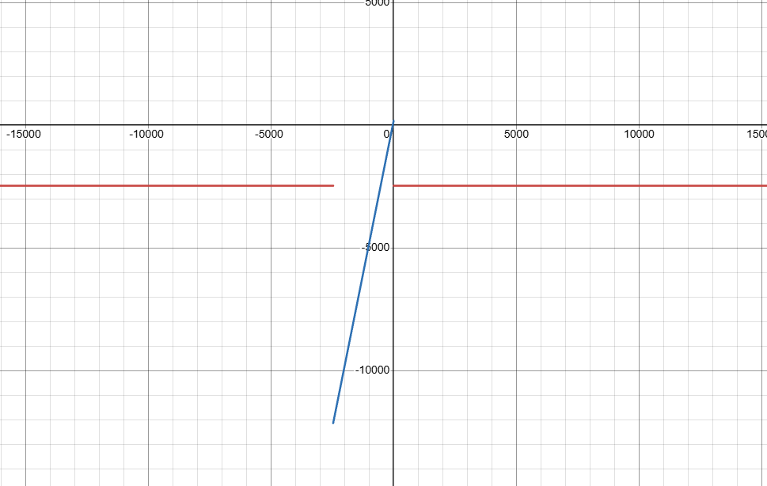

## Область представления:

Входные данные X, Y, Z – знаковые, 16-ти разрядные числа в дополнительном коде [– 215; 215 – 1].

Результат D (458) – знаковое, 16-ти разрядное число в дополнительном коде [–215; 215 – 1].

Константы подпрограммы (743), (744) – знаковые, 16-ти разрядные числа в дополнительном коде [–215; 215 – 1].

## Область допустимых значений:

Входные данные X:

Входные данные Y:

Входные данные Z:

Результат D: [-32763; 552]

Аргумент подпрограммы на &1:

## Расположение в памяти ЭВМ программы, исходных данных и результатов:

Ячейка памяти 455 – входное значение, переменная Z.

Ячейка памяти 456 – входное значение, переменная Y.

Ячейка памяти 457 – входное значение, переменная X.

Ячейки памяти 43С-458 – код программы.

Ячейки памяти 735-744 – код подпрограммы.

# Трассировка программы

X = 59 = 003b

Y = -555 = fdd5

Z = -9587 = da8d

|  |  |  |  |  |  |  |  |  |  |  |  |  |
| --- | --- | --- | --- | --- | --- | --- | --- | --- | --- | --- | --- | --- |
| Выполняемая команда | | Содержимое регистров процессора после выполнения команды | | | | | | | | | Изменение данных в ячейке | |
| Адрес | Код | IP | CR | AR | DR | SP | BR | AC | PS | NZVC | Адрес | Новый код |
| 43C | 0200 | 43D | 0200 | 43C | 0200 | 000 | 043C | 0000 | 004 | 0100 |  |  |
| 43D | EE1A | 43E | EE1A | 458 | 0000 | 000 | 001A | 0000 | 004 | 0100 | 458 | 0000 |
| 43E | AE18 | 43F | AE18 | 457 | 003B | 000 | 0018 | 003B | 000 | 0000 |  |  |
| 43F | 0740 | 440 | 0740 | 43F | 0740 | 000 | 043F | 003A | 001 | 0001 |  |  |
| 440 | 0C00 | 441 | 0C00 | 7FF | 003A | 7FF | 0440 | 003A | 001 | 0001 | 7FF | 003A |
| 441 | D735 | 735 | D735 | 7FE | 0442 | 7FE | D735 | 003A | 001 | 0001 | 7FE | 0442 |
| 735 | AC01 | 736 | AC01 | 7FF | 003A | 7FE | 0001 | 003A | 001 | 0001 |  |  |
| 736 | F309 | 740 | F309 | 736 | F309 | 7FE | 0009 | 003A | 001 | 0001 |  |  |
| 740 | AE02 | 741 | AE02 | 743 | F65F | 7FE | 0002 | F65F | 009 | 1001 |  |  |
| 741 | EC01 | 742 | EC01 | 7FF | F65F | 7FE | 0001 | F65F | 009 | 1001 | 7FF | F65F |
| 742 | 0A00 | 442 | 0A00 | 7FE | 0442 | 7FF | 0742 | F65F | 009 | 1001 |  |  |
| 442 | 0800 | 443 | 0800 | 7FF | F65F | 000 | 0442 | F65F | 009 | 1001 |  |  |
| 443 | 0700 | 444 | 0700 | 443 | 0700 | 000 | 0443 | F660 | 008 | 1000 |  |  |
| 444 | 6E13 | 445 | 6E13 | 458 | 0000 | 000 | 0013 | F660 | 009 | 1001 |  |  |
| 445 | EE12 | 446 | EE12 | 458 | F660 | 000 | 0012 | F660 | 009 | 1001 | 458 | F660 |
| 446 | AE0E | 447 | AE0E | 455 | DA8D | 000 | 000E | DA8D | 009 | 1001 |  |  |
| 447 | 0C00 | 448 | 0C00 | 7FF | DA8D | 7FF | 0447 | DA8D | 009 | 1001 | 7FF | DA8D |
| 448 | D735 | 735 | D735 | 7FE | 0449 | 7FE | D735 | DA8D | 009 | 1001 | 7FE | 0449 |
| 735 | AC01 | 736 | AC01 | 7FF | DA8D | 7FE | 0001 | DA8D | 009 | 1001 |  |  |
| 736 | F309 | 737 | F309 | 736 | F309 | 7FE | 0736 | DA8D | 009 | 1001 |  |  |
| 737 | 6E0B | 738 | 6E0B | 743 | F65F | 7FE | 000B | E42E | 008 | 1000 |  |  |
| 738 | F207 | 740 | F207 | 738 | F207 | 7FE | 0007 | E42E | 008 | 1000 |  |  |
| 740 | AE02 | 741 | AE02 | 743 | F65F | 7FE | 0002 | F65F | 008 | 1000 |  |  |
| 741 | EC01 | 742 | EC01 | 7FF | F65F | 7FE | 0001 | F65F | 008 | 1000 | 7FF | F65F |
| 742 | 0A00 | 449 | 0A00 | 7FE | 0449 | 7FF | 0742 | F65F | 008 | 1000 |  |  |
| 449 | 0800 | 44A | 0800 | 7FF | F65F | 000 | 0449 | F65F | 008 | 1000 |  |  |
| 44A | 0740 | 44B | 0740 | 44A | 0740 | 000 | 044A | F65E | 009 | 1001 |  |  |
| 44B | 4E0C | 44C | 4E0C | 458 | F660 | 000 | 000C | ECBE | 009 | 1001 |  |  |
| 44C | EE0B | 44D | EE0B | 458 | ECBE | 000 | 000B | ECBE | 009 | 1001 | 458 | ECBE |
| 44D | AE08 | 44E | AE08 | 456 | FDD5 | 000 | 0008 | FDD5 | 009 | 1001 |  |  |
| 44E | 0700 | 44F | 0700 | 44E | 0700 | 000 | 044E | FDD6 | 008 | 1000 |  |  |
| 44F | 0C00 | 450 | 0C00 | 7FF | FDD6 | 7FF | 044F | FDD6 | 008 | 1000 | 7FF | FDD6 |
| 450 | D735 | 735 | D735 | 7FE | 0451 | 7FE | D735 | FDD6 | 008 | 1000 | 7FE | 0451 |
| 735 | AC01 | 736 | AC01 | 7FF | FDD6 | 7FE | 0001 | FDD6 | 008 | 1000 |  |  |
| 736 | F309 | 737 | F309 | 736 | F309 | 7FE | 0736 | FDD6 | 008 | 1000 |  |  |
| 737 | 6E0B | 738 | 6E0B | 743 | F65F | 7FE | 000B | 0777 | 001 | 0001 |  |  |
| 738 | F207 | 739 | F207 | 738 | F207 | 7FE | 0738 | 0777 | 001 | 0001 |  |  |
| 739 | F006 | 73A | F006 | 739 | F006 | 7FE | 0739 | 0777 | 001 | 0001 |  |  |
| 73A | 4E08 | 73B | 4E08 | 743 | F65F | 7FE | 0008 | FDD6 | 008 | 1000 |  |  |
| 73B | 0500 | 73C | 0500 | 73B | FDD6 | 7FE | 073B | FBAC | 009 | 1001 |  |  |
| 73C | 0500 | 73D | 0500 | 73C | FBAC | 7FE | 073C | F758 | 009 | 1001 |  |  |
| 73D | 4C01 | 73E | 4C01 | 7FF | FDD6 | 7FE | 0001 | F52E | 009 | 1001 |  |  |
| 73E | 4E05 | 73F | 4E05 | 744 | 00B8 | 7FE | 0005 | F5E6 | 008 | 1000 |  |  |
| 73F | CE01 | 741 | CE01 | 73F | 0741 | 7FE | 0001 | F5E6 | 008 | 1000 |  |  |
| 741 | EC01 | 742 | EC01 | 7FF | F5E6 | 7FE | 0001 | F5E6 | 008 | 1000 | 7FF | F5E6 |
| 742 | 0A00 | 451 | 0A00 | 7FE | 0451 | 7FF | 0742 | F5E6 | 008 | 1000 |  |  |
| 451 | 0800 | 452 | 0800 | 7FF | F5E6 | 000 | 0451 | F5E6 | 008 | 1000 |  |  |
| 452 | 4E05 | 453 | 4E05 | 458 | ECBE | 000 | 0005 | E2A4 | 009 | 1001 |  |  |
| 453 | EE04 | 454 | EE04 | 458 | E2A4 | 000 | 0004 | E2A4 | 009 | 1001 | 458 | E2A4 |
| 454 | 0100 | 455 | 0100 | 454 | 0100 | 000 | 0454 | E2A4 | 009 | 1001 |  |  |

D = f(X - 1) + f(Z) + f(Y + 1) = -7516 = -2465 -2465 -2586 = -7516

Ответ, полученный программой: (458) = D = E2A4 = -7516

# Вывод

Проделав данную лабораторной работу №4, я знакомился со стэком в БВМ, узнал какой регистр работает со стэком, для чего и как используется стэк. На практике поработал со стэком и подпрограммами